Tematem dzisiejszych zajęć jest rozwiązanie zagadki:

Choć nie ma zamka ani kluczyka,
często otwierasz ją i zamykasz.
W swym wnętrzu wiele tajemnic mieści,
wierszyków, bajek i opowieści.(książka)

Teraz już wiecie -tematem dzisiejszych zajęć jest książka

https://www.youtube.com/watch?v=HH9yMctug4c
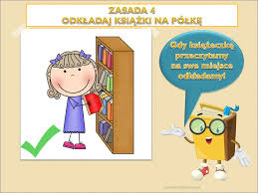
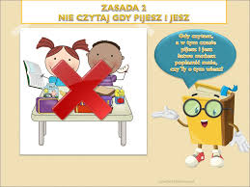
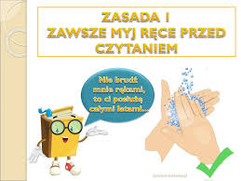
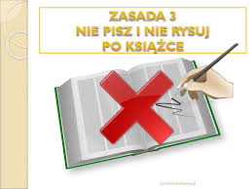
23 kwietnia swoje wielkie święto mają książki na całym świecie… Książki, które czytamy przenoszą nas do innego świata, uczą nowych rzeczy… jednym słowem czytanie książek to cudowny sposób na spędzanie wolnego czasu.
Oto kilka ważnych zasad jak należy dbać o książki:
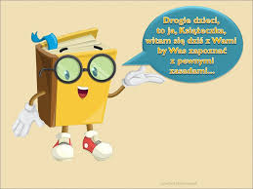
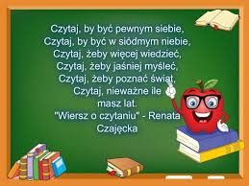
Poproście rodziców o przeczytanie wierszyka. Teraz już wiecie dlaczego warto czytać książki :)
Czy wiecie co to jest zakładka do książki?
Zakładka to przedmiot używany w celu zaznaczenia miejsca czytania w książce
Zróbcie własną zakładkę do książki
Potrzebna jest:
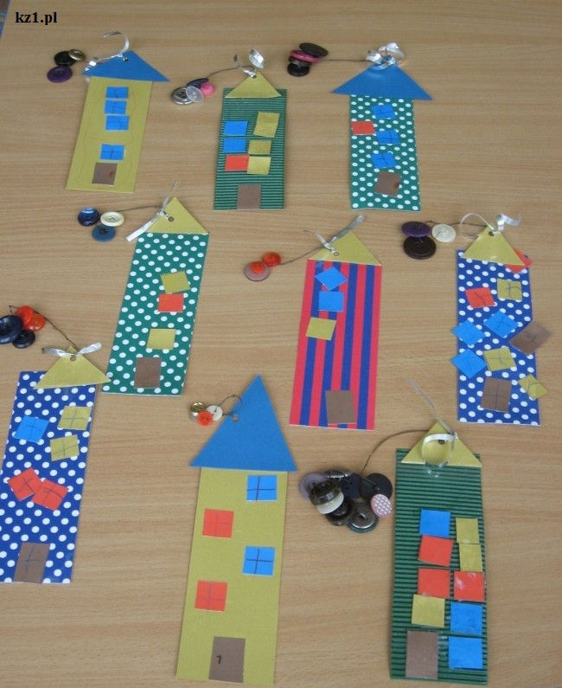
-kartka z kolorowego bloku technicznego
-do wyboru: kredki farby pisaki naklejki
-nożyczki
- w przypadku naklejania ewentualnie klej

1. Wyciąć z papieru prostokąt.
2. Ozdobić kolorując, malując lub coś naklejając.
3. W przypadku klejenia odłożyć do wyschnięcia.

I gotowe!!!

Pozdrawiam Was serdecznie i życzę miłej zabawy.
Jeśli macie swoją ulubioną książkę w domu poproście rodziców o wspólne jej przeczytanie.
Nie mogę teraz Wam poczytać ,dlatego zapraszam do wysłuchania bajek. Mam nadzieję, że się Wam spodobają. Po ich wysłuchaniu spróbujcie proszę narysować własną ilustrację do bajki. Możecie wykorzystać zamieszczone niżej kolorowanki.
https://www.youtube.com/watch?v=Ap0T6brPSpo
https://www.youtube.com/watch?v=rTG4fAYUtwc
Aleksandra Włodarczyk

